**TD1 maîtrisez les outils réseaux (1h)**

Capture Wireshark :

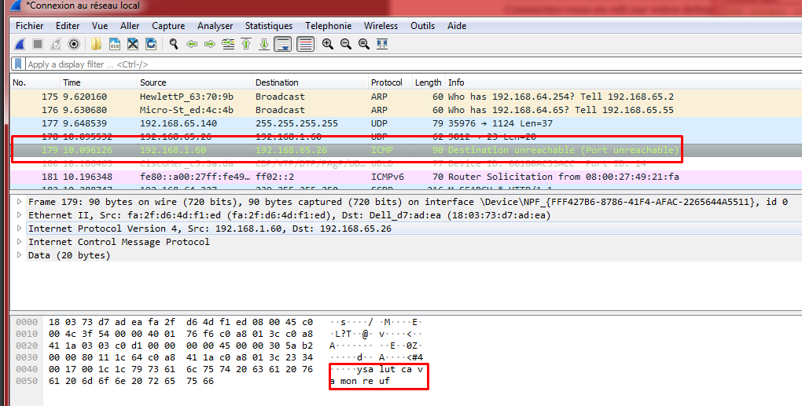

Capture tcpDump :

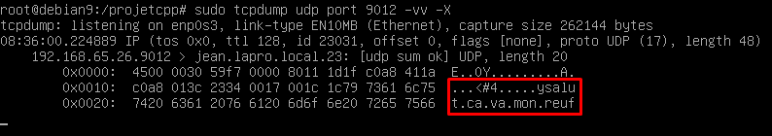

Question : pourquoi l’un des ports de la trame n’est pas le 9012 ?

Réponse :

**TD2 Premier Programme C++ (Envoie message UDP) (2h)**

**Exercice 1 : installation**

Capture d’écran du lancement de mon programme :



**Exercice 2 : Mon premier programme UDP**

Capture d’écran Hercules :

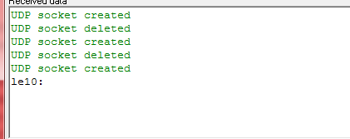

Capture d’écran Wireshark :

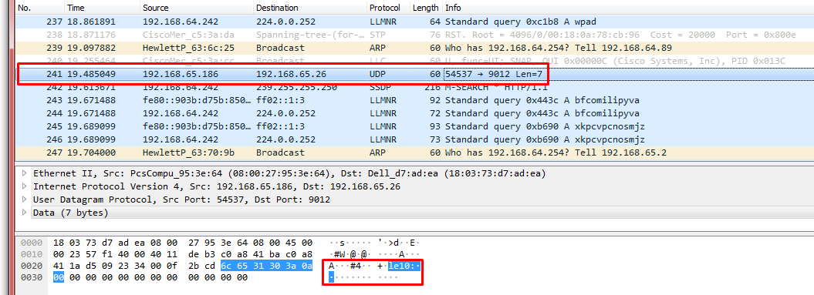

**TD3 Programmation Serveur UDP C++**

**Exercice 1 : Création d’un serveur d’écoute**

Capture d’écran Netstat debian :

Capture d’écran de TCPDump sous debian pour voir votre message arrivé :

